**МИНОБРНАУКИ РОССИИ**

**Санкт-Петербургский государственный**

**электротехнический университет**

**«ЛЭТИ» им. В.И. Ульянова (Ленина)**

**Кафедра МО ЭВМ**

отчет

**по лабораторной работе №3**

**по дисциплине «Сети и телекоммуникации»**

Тема:**«Транспортный уровень: сравнение протоколов TCP и UDP»**

|  |  |  |
| --- | --- | --- |
| Студент гр. 8382 |  | Мирончик П.Д. |
| Преподаватель |  | Лавров А.А. |

Санкт-Петербург

2020

**Цель работы**

Провести анализ производительности протоколов TCP и UDP для заданной конфигурации сети, и на основании полученных результатов сделать заключение о том, какой протокол предпочтительнее использовать.

# Задание

1. В качестве схемы сети взять результат выполнения соответствующего варианта лабораторной работы №1. Установить коэффициенты прохождения пакетов согласно вашему варианту.

2. Протестировать отправку по UDP и по TCP 20 сообщений с K1 на K3.

3. Объяснить, анализируя вывод программы, какой протокол выгоднее использовать с точки зрения скорости доставки информации.

4. Протестировать отправку по UDP и по TCP 20 сообщений с K2 на K1.

5. Объяснить, анализируя вывод программы, какой протокол выгоднее использовать с точки зрения надежности доставки информации.

6. Подсчитать процент потерь пакетов. С учетом того, что должно теряться не более 7% пакетов. Объяснить, как привести сеть к требуемому лимиту по потерям.

7. Проанализировать время соединения, сделать вывод о том, какой протокол быстрее справился с поставленной задачей (необходимо учитывать требуемую надежность).

8. Определить состояние, при котором сеть начинает удовлетворять требованиям по потери пакетов. То есть подобрать такие значения коэффициентов пропускания, при которых будет теряться не более 7% пакетов. Разрешается использовать диапазон значений длины 10, то есть можно найти интервал значений коэффициентов пропускания длины 10, где на нижней границе сеть не удовлетворяет критерию потерь пакетов, а на верхней заданный критерий удовлетворяется. Отчет должен содержать: анализ производительности протоколов TCP и UDP для заданной конфигурации сети при коэффициенте пропускания равном 100, расчет процента потерь пакетов и анализ производительности сети для обоих протоколов в условиях недоброкачественных линий передач для обоих протоколов, оценку удовлетворения сетью критерия по потере пакетов, анализ времени соединения. В отчете также необходимо привести вывод о том, какой протокол предпочтительнее использовать в данной конфигурации сети.

**Вариант 12**. В качестве файла со схемой сети использовать результат выполнения лабораторной работы 1, вариант 12. Установите коэффициент прохождения пакетов между узлами R-M**-**S и HService в 80.

Обозначения в задании: K1 - Manager3, K2 - Service, K3 - Chief.

# Ход работы

**Данные о структуре сети (из 1 лабораторной работы)**

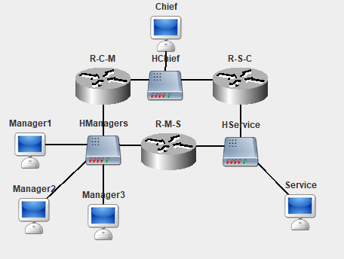

Параметры узлов сети:

R-C-M:

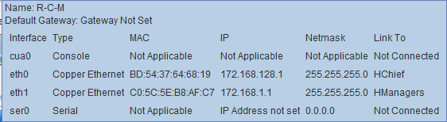

R-S-C:

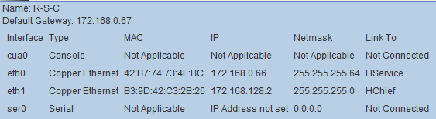

R-M-S:

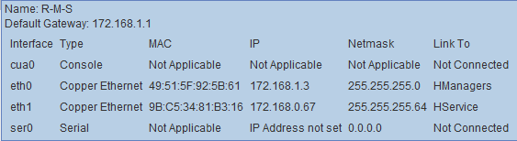

Chief:

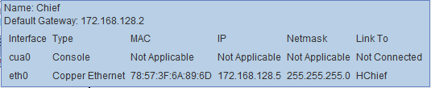

Service:

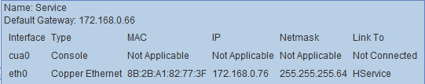

Manager3:

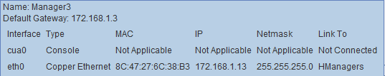

**Отправка 20 сообщений через UDP при идеальном соединении**

Время: 32ms

Процент потерь: 0%

**Отправка 20 сообщений через TCP при идеальном соединении**

Время: 168ms

Процент потерь: 0%

**Отправка 20 сообщений через UDP от Manager3 к Chief (K1->K3)**

Лог:

## 00:26:48-707 Manager3 Echo Protocol Data Application Start sending echo message 'Hello world!' to 172.168.128.5:3000

## 00:26:48-708 Manager3 UDP Protocol Transport Local port 3000 reserved for client app.

## 00:26:48-708 Manager3 UDP Protocol Transport Created UDP packet for 172.168.128.5:3000. (Local is 172.168.1.13:3000, socket 1 ).

## 00:26:48-708 Manager3 ARP Discovery Packet DataLink Created ARP discovery packet to source MAC address for IP 172.168.1.3

## 00:26:48-708 Manager3 ARP_packet Network Sending broadcast packet from ProtocolStack.

## 00:26:48-709 Manager3 Ethernet Packet Link Sending packet from interface 8C:47:27:6C:38:B3

## 00:26:48-709 Manager2 Ethernet Packet Link Recieved and accepted packet at interface 52:42:67:55:11:77

## 00:26:48-709 Manager2 ARP_packet Network ProtocolStack received packet from local Interface.

## 00:26:48-709 Manager1 Ethernet Packet Link Recieved and accepted packet at interface 4D:8B:1B:4D:8B:B0

## 00:26:48-709 Manager1 ARP_packet Network ProtocolStack received packet from local Interface.

## 00:26:48-709 R-M-S Ethernet Packet Link Recieved and accepted packet at interface 49:51:5F:92:5B:61

## 00:26:48-709 R-M-S ARP_packet Network ProtocolStack received packet from local Interface.

## 00:26:48-710 R-M-S ARP_packet Network Confirmed Packet is for this Network Layer Device.

## 00:26:48-710 R-M-S ARP Response Packet DataLink Created ARP Response packet to 172.168.1.13

## 00:26:48-710 R-M-S ARP_packet Network Sending packet from ProtocolStack (to 172.168.1.13).

## 00:26:48-710 R-M-S Ethernet Packet Link Sending packet from interface 49:51:5F:92:5B:61

## 00:26:48-710 Manager3 Ethernet Packet Link Recieved and accepted packet at interface 8C:47:27:6C:38:B3

## 00:26:48-710 Manager3 ARP_packet Network ProtocolStack received packet from local Interface.

## 00:26:48-710 Manager3 ARP_packet Network Confirmed Packet is for this Network Layer Device.

## 00:26:48-711 Manager2 Ethernet Packet Link Recieved and dropped packet at interface 52:42:67:55:11:77

## 00:26:48-711 Manager1 Ethernet Packet Link Recieved and dropped packet at interface 4D:8B:1B:4D:8B:B0

## 00:26:48-711 R-C-M Ethernet Packet Link Recieved and dropped packet at interface C0:5C:5E:B8:AF:C7

## 00:26:48-711 R-C-M Ethernet Packet Link Recieved and accepted packet at interface C0:5C:5E:B8:AF:C7

## 00:26:48-711 R-C-M ARP_packet Network ProtocolStack received packet from local Interface.

## 00:26:48-711 Manager3 IP_Packet Network Sending packet from ProtocolStack (to 172.168.1.3).

## 00:26:48-711 Manager3 Ethernet Packet Link Sending packet from interface 8C:47:27:6C:38:B3

## 00:26:48-711 Manager2 Ethernet Packet Link Recieved and dropped packet at interface 52:42:67:55:11:77

## 00:26:48-712 Manager1 Ethernet Packet Link Recieved and dropped packet at interface 4D:8B:1B:4D:8B:B0

## 00:26:48-712 R-M-S Ethernet Packet Link Recieved and accepted packet at interface 49:51:5F:92:5B:61

## 00:26:48-712 R-M-S IP_Packet Network ProtocolStack received packet from local Interface.

## 00:26:48-712 R-M-S UDP_packet Network Packet Received: Network Layer Device is Routable forwarding packet.

## 00:26:48-712 R-M-S ARP Discovery Packet DataLink Created ARP discovery packet to source MAC address for IP 172.168.1.1

## 00:26:48-712 R-M-S ARP_packet Network Sending broadcast packet from ProtocolStack.

## 00:26:48-712 R-M-S Ethernet Packet Link Sending packet from interface 49:51:5F:92:5B:61

## 00:26:48-712 Manager3 Ethernet Packet Link Recieved and accepted packet at interface 8C:47:27:6C:38:B3

## 00:26:48-712 Manager3 ARP_packet Network ProtocolStack received packet from local Interface.

## 00:26:48-713 Manager2 Ethernet Packet Link Recieved and accepted packet at interface 52:42:67:55:11:77

## 00:26:48-713 Manager2 ARP_packet Network ProtocolStack received packet from local Interface.

## 00:26:48-713 Manager1 Ethernet Packet Link Recieved and accepted packet at interface 4D:8B:1B:4D:8B:B0

## 00:26:48-713 Manager1 ARP_packet Network ProtocolStack received packet from local Interface.

## 00:26:48-713 R-C-M Ethernet Packet Link Recieved and accepted packet at interface C0:5C:5E:B8:AF:C7

## 00:26:48-713 R-C-M ARP_packet Network ProtocolStack received packet from local Interface.

## 00:26:48-713 R-C-M ARP_packet Network Confirmed Packet is for this Network Layer Device.

## 00:26:48-713 R-C-M ARP Response Packet DataLink Created ARP Response packet to 172.168.1.3

## 00:26:48-714 R-C-M ARP_packet Network Sending packet from ProtocolStack (to 172.168.1.3).

## 00:26:48-714 R-C-M Ethernet Packet Link Sending packet from interface C0:5C:5E:B8:AF:C7

## 00:26:48-714 Manager3 Ethernet Packet Link Recieved and dropped packet at interface 8C:47:27:6C:38:B3

## 00:26:48-714 Manager2 Ethernet Packet Link Recieved and dropped packet at interface 52:42:67:55:11:77

## 00:26:48-714 Manager1 Ethernet Packet Link Recieved and dropped packet at interface 4D:8B:1B:4D:8B:B0

## 00:26:48-714 R-M-S Ethernet Packet Link Recieved and accepted packet at interface 49:51:5F:92:5B:61

## 00:26:48-714 R-M-S ARP_packet Network ProtocolStack received packet from local Interface.

## 00:26:48-715 R-M-S ARP_packet Network Confirmed Packet is for this Network Layer Device.

## 00:26:48-715 R-M-S IP_Packet Network Forwarding packet from ProtocolStack(to 172.168.1.1).

## 00:26:48-715 R-M-S Ethernet Packet Link Sending packet from interface 49:51:5F:92:5B:61

## 00:26:48-715 Manager3 Ethernet Packet Link Recieved and dropped packet at interface 8C:47:27:6C:38:B3

## 00:26:48-715 Manager2 Ethernet Packet Link Recieved and dropped packet at interface 52:42:67:55:11:77

## 00:26:48-715 Manager1 Ethernet Packet Link Recieved and dropped packet at interface 4D:8B:1B:4D:8B:B0

## 00:26:48-715 R-C-M Ethernet Packet Link Recieved and accepted packet at interface C0:5C:5E:B8:AF:C7

## 00:26:48-715 R-C-M IP_Packet Network ProtocolStack received packet from local Interface.

## 00:26:48-716 R-C-M UDP_packet Network Packet Received: Network Layer Device is Routable forwarding packet.

## 00:26:48-716 R-C-M ARP Discovery Packet DataLink Created ARP discovery packet to source MAC address for IP 172.168.128.5

## 00:26:48-716 R-C-M ARP_packet Network Sending broadcast packet from ProtocolStack.

## 00:26:48-716 R-C-M Ethernet Packet Link Sending packet from interface BD:54:37:64:68:19

## 00:26:48-716 R-S-C Ethernet Packet Link Recieved and accepted packet at interface B3:9D:42:C3:2B:26

## 00:26:48-716 R-S-C ARP_packet Network ProtocolStack received packet from local Interface.

## 00:26:48-716 Chief Ethernet Packet Link Recieved and accepted packet at interface 78:57:3F:6A:89:6D

## 00:26:48-717 Chief ARP_packet Network ProtocolStack received packet from local Interface.

## 00:26:48-717 Chief ARP_packet Network Confirmed Packet is for this Network Layer Device.

## 00:26:48-717 Chief ARP Response Packet DataLink Created ARP Response packet to 172.168.128.1

## 00:26:48-717 Chief ARP_packet Network Sending packet from ProtocolStack (to 172.168.128.1).

## 00:26:48-717 Chief Ethernet Packet Link Sending packet from interface 78:57:3F:6A:89:6D

## 00:26:48-717 R-S-C Ethernet Packet Link Recieved and dropped packet at interface B3:9D:42:C3:2B:26

## 00:26:48-717 R-C-M Ethernet Packet Link Recieved and accepted packet at interface BD:54:37:64:68:19

## 00:26:48-718 R-C-M ARP_packet Network ProtocolStack received packet from local Interface.

## 00:26:48-718 R-C-M ARP_packet Network Confirmed Packet is for this Network Layer Device.

## 00:26:48-718 R-C-M IP_Packet Network Forwarding packet from ProtocolStack(to 172.168.128.5).

## 00:26:48-718 R-C-M Ethernet Packet Link Sending packet from interface BD:54:37:64:68:19

## 00:26:48-718 R-S-C Ethernet Packet Link Recieved and dropped packet at interface B3:9D:42:C3:2B:26

## 00:26:48-718 Chief Ethernet Packet Link Recieved and accepted packet at interface 78:57:3F:6A:89:6D

## 00:26:48-718 Chief IP_Packet Network ProtocolStack received packet from local Interface.

## 00:26:48-719 Chief IP_Packet Network Confirmed Packet is for this Network Layer Device.

## 00:26:48-719 Chief UDP Protocol Transport UDP packet received from 172.168.1.13:3000 message: "Hello world!".

## 00:26:48-719 Chief Echo Protocol Data Application Recieving echo message 'Hello world!' from client 172.168.1.13:3000. Total recieved messages by server: 1

## 00:26:48-719 Chief Echo Protocol Data Application Sending echo message 'Hello world!' to client.

## …………………

## …………………

## …………………

## …………………

## …………………

## …………………

## 00:26:48-787 Chief UDP Protocol Transport UDP packet received from 172.168.1.13:3000 message: "Hello world!".

## 00:26:48-787 Chief Echo Protocol Data Application Recieving echo message 'Hello world!' from client 172.168.1.13:3000. Total recieved messages by server: 20

## 00:26:48-787 Chief Echo Protocol Data Application Sending echo message 'Hello world!' to client.

## 00:26:48-787 Chief UDP Protocol Transport Created UDP packet for 172.168.1.13:3000. (Local is 172.168.128.5:3000, socket 0 ).

## 00:26:48-787 Chief IP_Packet Network Sending packet from ProtocolStack (to 172.168.128.2).

## 00:26:48-787 Chief Ethernet Packet Link Sending packet from interface 78:57:3F:6A:89:6D

## 00:26:48-787 R-S-C Ethernet Packet Link Recieved and accepted packet at interface B3:9D:42:C3:2B:26

## 00:26:48-788 R-S-C IP_Packet Network ProtocolStack received packet from local Interface.

## 00:26:48-788 R-S-C UDP_packet Network Packet Received: Network Layer Device is Routable forwarding packet.

## 00:26:48-788 R-S-C IP_Packet Network Forwarding packet from ProtocolStack(to 172.168.0.67).

## 00:26:48-788 R-S-C Ethernet Packet Link Sending packet from interface 42:B7:74:73:4F:BC

## 00:26:48-788 Service Ethernet Packet Link Recieved and dropped packet at interface 8B:2B:A1:82:77:3F

## 00:26:48-788 R-M-S Ethernet Packet Link Recieved and accepted packet at interface 9B:C5:34:81:B3:16

## 00:26:48-788 R-M-S IP_Packet Network ProtocolStack received packet from local Interface.

## 00:26:48-788 R-M-S UDP_packet Network Packet Received: Network Layer Device is Routable forwarding packet.

## 00:26:48-788 R-M-S IP_Packet Network Forwarding packet from ProtocolStack(to 172.168.1.13).

## 00:26:48-788 R-M-S Ethernet Packet Link Sending packet from interface 49:51:5F:92:5B:61

## 00:26:48-788 Manager3 Ethernet Packet Link Recieved and accepted packet at interface 8C:47:27:6C:38:B3

## 00:26:48-788 Manager3 IP_Packet Network ProtocolStack received packet from local Interface.

## 00:26:48-788 Manager3 IP_Packet Network Confirmed Packet is for this Network Layer Device.

## 00:26:48-788 Manager3 UDP Protocol Transport UDP packet received from 172.168.128.5:3000 message: "Hello world!".

## 00:26:48-788 Manager3 Echo Protocol Data Application Recieving echo message 'Hello world!' from server.

## 00:26:48-788 Manager2 Ethernet Packet Link Recieved and dropped packet at interface 52:42:67:55:11:77

## 00:26:48-788 Manager1 Ethernet Packet Link Recieved and dropped packet at interface 4D:8B:1B:4D:8B:B0

## 00:26:48-788 R-C-M Ethernet Packet Link Recieved and dropped packet at interface C0:5C:5E:B8:AF:C7

## 00:26:48-788 R-C-M Ethernet Packet Link Recieved and dropped packet at interface BD:54:37:64:68:19

## 00:26:48-788 R-C-M Ethernet Packet Link Recieved and dropped packet at interface C0:5C:5E:B8:AF:C7

## 00:26:48-788 Manager3 Echo Protocol Data Application Connection time: 457 ms. Sent messages: 20 Recieved messages: 15

Статистика узлов Manager3 и Chief:

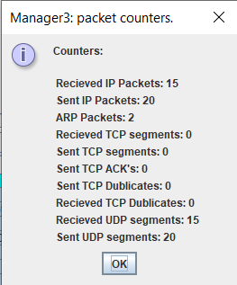 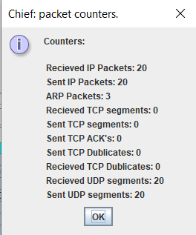

**Отправка 20 сообщений через TCP от Manager3 к Chief**

Лог

## 00:47:59-682 Manager3 Echo Protocol Data Application Connecting to host 172.168.128.5:3000. Please wait...

## 00:47:59-682 Manager3 TCP Protocol Transport Local port 10000 reserved for client app.

## 00:47:59-682 Manager3 TCP Protocol Transport TCP packet send to 172.168.128.5:3000 flags=SYN, seq=0 ack=0 data=''

## 00:47:59-682 Manager3 ARP Discovery Packet DataLink Created ARP discovery packet to source MAC address for IP 172.168.1.3

## 00:47:59-682 Manager3 ARP_packet Network Sending broadcast packet from ProtocolStack.

## 00:47:59-682 Manager3 Ethernet Packet Link Sending packet from interface 8C:47:27:6C:38:B3

## 00:47:59-683 Manager2 Ethernet Packet Link Recieved and accepted packet at interface 52:42:67:55:11:77

## 00:47:59-683 Manager2 ARP_packet Network ProtocolStack received packet from local Interface.

## 00:47:59-683 Manager1 Ethernet Packet Link Recieved and accepted packet at interface 4D:8B:1B:4D:8B:B0

## 00:47:59-683 Manager1 ARP_packet Network ProtocolStack received packet from local Interface.

## 00:47:59-683 R-M-S Ethernet Packet Link Recieved and accepted packet at interface 49:51:5F:92:5B:61

## 00:47:59-683 R-M-S ARP_packet Network ProtocolStack received packet from local Interface.

## 00:47:59-683 R-M-S ARP_packet Network Confirmed Packet is for this Network Layer Device.

## 00:47:59-684 R-M-S ARP Response Packet DataLink Created ARP Response packet to 172.168.1.13

## 00:47:59-684 R-M-S ARP_packet Network Sending packet from ProtocolStack (to 172.168.1.13).

## 00:47:59-684 R-M-S Ethernet Packet Link Sending packet from interface 49:51:5F:92:5B:61

## 00:47:59-684 Manager3 Ethernet Packet Link Recieved and accepted packet at interface 8C:47:27:6C:38:B3

## 00:47:59-684 Manager3 ARP_packet Network ProtocolStack received packet from local Interface.

## 00:47:59-684 Manager3 ARP_packet Network Confirmed Packet is for this Network Layer Device.

## 00:47:59-685 Manager2 Ethernet Packet Link Recieved and dropped packet at interface 52:42:67:55:11:77

## 00:47:59-685 Manager1 Ethernet Packet Link Recieved and dropped packet at interface 4D:8B:1B:4D:8B:B0

## 00:47:59-685 R-C-M Ethernet Packet Link Recieved and dropped packet at interface C0:5C:5E:B8:AF:C7

## 00:47:59-685 R-C-M Ethernet Packet Link Recieved and accepted packet at interface C0:5C:5E:B8:AF:C7

## 00:47:59-685 R-C-M ARP_packet Network ProtocolStack received packet from local Interface.

## 00:47:59-685 Manager3 IP_Packet Network Sending packet from ProtocolStack (to 172.168.1.3).

## 00:47:59-685 Manager3 Ethernet Packet Link Sending packet from interface 8C:47:27:6C:38:B3

## ………………

## ………………

## ………………

## ………………

## ………………

## 00:58:19-094 Chief Echo Protocol Data Application Recieving echo message 'Hello Chief' from client. Total recieved messages: 20.

## 00:58:19-094 Chief Echo Protocol Data Application Sending echo message 'Hello Chief' to client.

## 00:58:19-094 Chief TCP Protocol Transport TCP packet send to 172.168.1.13:10000 flags= seq=20 ack=20 data='Hello Chief'

## 00:58:19-094 Chief IP_Packet Network Sending packet from ProtocolStack (to 172.168.128.2).

## 00:58:19-094 Chief Ethernet Packet Link Sending packet from interface 78:57:3F:6A:89:6D

## 00:58:19-094 R-S-C Ethernet Packet Link Recieved and accepted packet at interface B3:9D:42:C3:2B:26

## 00:58:19-094 R-S-C IP_Packet Network ProtocolStack received packet from local Interface.

## 00:58:19-094 R-S-C TCP_packet Network Packet Received: Network Layer Device is Routable forwarding packet.

## 00:58:19-094 R-S-C IP_Packet Network Forwarding packet from ProtocolStack(to 172.168.0.67).

## 00:58:19-094 R-S-C Ethernet Packet Link Sending packet from interface 42:B7:74:73:4F:BC

## 00:58:19-094 Service Ethernet Packet Link Recieved and dropped packet at interface 8B:2B:A1:82:77:3F

## 00:58:19-094 HService:eth0 Ethernet Packet Link (***) Packet lost due to physical link problems!

## 00:58:19-094 R-C-M Ethernet Packet Link Recieved and dropped packet at interface BD:54:37:64:68:19

## 00:58:19-094 R-C-M Ethernet Packet Link Recieved and dropped packet at interface C0:5C:5E:B8:AF:C7

## 00:58:19-094 Manager2 Ethernet Packet Link Recieved and dropped packet at interface 52:42:67:55:11:77

## 00:58:19-094 Manager1 Ethernet Packet Link Recieved and dropped packet at interface 4D:8B:1B:4D:8B:B0

## 00:58:19-094 R-C-M Ethernet Packet Link Recieved and dropped packet at interface C0:5C:5E:B8:AF:C7

## 00:58:19-094 R-C-M Ethernet Packet Link Recieved and dropped packet at interface BD:54:37:64:68:19

## 00:58:19-094 R-C-M Ethernet Packet Link Recieved and dropped packet at interface C0:5C:5E:B8:AF:C7

## 00:58:19-094 Manager2 Ethernet Packet Link Recieved and dropped packet at interface 52:42:67:55:11:77

## 00:58:19-094 Manager1 Ethernet Packet Link Recieved and dropped packet at interface 4D:8B:1B:4D:8B:B0

## 00:58:19-094 R-C-M Ethernet Packet Link Recieved and dropped packet at interface C0:5C:5E:B8:AF:C7

## 00:58:19-094 R-C-M Ethernet Packet Link Recieved and dropped packet at interface BD:54:37:64:68:19

## 00:58:20-089 Chief TCP Protocol Transport TCP packet send to 172.168.1.13:10000 flags= seq=20 ack=20 data='Hello Chief'

## 00:58:20-089 Chief IP_Packet Network Sending packet from ProtocolStack (to 172.168.128.2).

## 00:58:20-089 Chief Ethernet Packet Link Sending packet from interface 78:57:3F:6A:89:6D

## 00:58:20-089 R-S-C Ethernet Packet Link Recieved and accepted packet at interface B3:9D:42:C3:2B:26

## 00:58:20-089 R-S-C IP_Packet Network ProtocolStack received packet from local Interface.

## 00:58:20-089 R-S-C TCP_packet Network Packet Received: Network Layer Device is Routable forwarding packet.

## 00:58:20-089 R-S-C IP_Packet Network Forwarding packet from ProtocolStack(to 172.168.0.67).

## 00:58:20-089 R-S-C Ethernet Packet Link Sending packet from interface 42:B7:74:73:4F:BC

## 00:58:20-089 Service Ethernet Packet Link Recieved and dropped packet at interface 8B:2B:A1:82:77:3F

## 00:58:20-089 R-M-S Ethernet Packet Link Recieved and accepted packet at interface 9B:C5:34:81:B3:16

## 00:58:20-089 R-M-S IP_Packet Network ProtocolStack received packet from local Interface.

## 00:58:20-089 R-M-S TCP_packet Network Packet Received: Network Layer Device is Routable forwarding packet.

## 00:58:20-089 R-M-S IP_Packet Network Forwarding packet from ProtocolStack(to 172.168.1.13).

## 00:58:20-089 R-M-S Ethernet Packet Link Sending packet from interface 49:51:5F:92:5B:61

## 00:58:20-089 Manager3 Ethernet Packet Link Recieved and accepted packet at interface 8C:47:27:6C:38:B3

## 00:58:20-089 Manager3 IP_Packet Network ProtocolStack received packet from local Interface.

## 00:58:20-089 Manager3 IP_Packet Network Confirmed Packet is for this Network Layer Device.

## 00:58:20-089 Manager3 TCP Protocol Transport TCP packet received from 172.168.128.5:3000 flags: message: "Hello Chief".

## 00:58:20-089 Manager3 TCP Protocol Transport TCP packet send to 172.168.128.5:3000 flags=ACK, seq=21 ack=21 data=''

## 00:58:20-089 Manager3 IP_Packet Network Sending packet from ProtocolStack (to 172.168.1.3).

## 00:58:20-089 Manager3 Ethernet Packet Link Sending packet from interface 8C:47:27:6C:38:B3

## 00:58:20-089 Manager2 Ethernet Packet Link Recieved and dropped packet at interface 52:42:67:55:11:77

## 00:58:20-089 Manager1 Ethernet Packet Link Recieved and dropped packet at interface 4D:8B:1B:4D:8B:B0

## 00:58:20-090 R-M-S Ethernet Packet Link Recieved and accepted packet at interface 49:51:5F:92:5B:61

## 00:58:20-090 R-M-S IP_Packet Network ProtocolStack received packet from local Interface.

## 00:58:20-090 R-M-S TCP_packet Network Packet Received: Network Layer Device is Routable forwarding packet.

## 00:58:20-090 R-M-S IP_Packet Network Forwarding packet from ProtocolStack(to 172.168.1.1).

## 00:58:20-090 R-M-S Ethernet Packet Link Sending packet from interface 49:51:5F:92:5B:61

## 00:58:20-090 Manager3 Ethernet Packet Link Recieved and dropped packet at interface 8C:47:27:6C:38:B3

## 00:58:20-090 Manager2 Ethernet Packet Link Recieved and dropped packet at interface 52:42:67:55:11:77

## 00:58:20-090 Manager1 Ethernet Packet Link Recieved and dropped packet at interface 4D:8B:1B:4D:8B:B0

## 00:58:20-090 R-C-M Ethernet Packet Link Recieved and accepted packet at interface C0:5C:5E:B8:AF:C7

## 00:58:20-090 R-C-M IP_Packet Network ProtocolStack received packet from local Interface.

## 00:58:20-090 R-C-M TCP_packet Network Packet Received: Network Layer Device is Routable forwarding packet.

## 00:58:20-090 R-C-M IP_Packet Network Forwarding packet from ProtocolStack(to 172.168.128.5).

## 00:58:20-090 R-C-M Ethernet Packet Link Sending packet from interface BD:54:37:64:68:19

## 00:58:20-090 R-S-C Ethernet Packet Link Recieved and dropped packet at interface B3:9D:42:C3:2B:26

## 00:58:20-090 Chief Ethernet Packet Link Recieved and accepted packet at interface 78:57:3F:6A:89:6D

## 00:58:20-090 Chief IP_Packet Network ProtocolStack received packet from local Interface.

## 00:58:20-090 Chief IP_Packet Network Confirmed Packet is for this Network Layer Device.

## 00:58:20-090 Chief TCP Protocol Transport TCP packet received from 172.168.1.13:10000 flags: ACK, message: "".

## 00:58:20-090 R-C-M Ethernet Packet Link Recieved and dropped packet at interface C0:5C:5E:B8:AF:C7

## 00:58:20-090 Manager3 Echo Protocol Data Application Recieving echo message 'Hello Chief' from server.

## 00:58:20-090 Manager3 Echo Protocol Data Application Connection time: 13856 ms. Total recieved messages: 20.

Статистика узлов Manager3 и Chief:

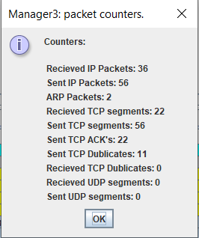 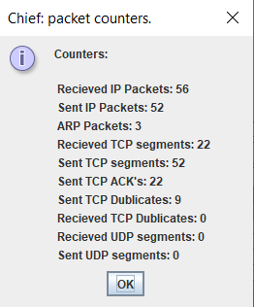

**Результаты для TCP и UDP при отправке 20 сообщений от Manager3 к Chief (K1 к K3)**

Видно, что по протоколу UDP были доставлены все 20 сообщений от K1 к K3 (что связано с особенностями конструкции сети – путь от K1 до K3 не имеет проблем с доставкой). Общая доставка сообщений заняла 457ms. В случае с TCP соединением были доставлены все пакеты и получены все подтверждения, однако это заняло 13856ms – почти в 26 раз дольше, чем в случае с UDP соединением. Это объясняется тем, что пакеты подтверждения, отправляемые с K3, в некоторых случаях терялись, и K1 по тайм ауту (а это несколько секунд) выполнял перепосылку пакетов, считая, что предыдущий пакет не дошел до K3. Заметно, что UDP соединение гораздо лучше с точки зрения скорости доставки информации.

**Отправка сообщений от K3 к K1 через UDP**

Лог

## 11:58:18-904 Chief Echo Protocol Data Application Start sending echo message 'Hello' to 172.168.1.13:3000

## 11:58:18-904 Chief UDP Protocol Transport Created UDP packet for 172.168.1.13:3000. (Local is 172.168.128.5:3000, socket 1 ).

## 11:58:18-904 Chief ARP Discovery Packet DataLink Created ARP discovery packet to source MAC address for IP 172.168.128.2

## 11:58:18-904 Chief ARP_packet Network Sending broadcast packet from ProtocolStack.

## 11:58:18-904 Chief Ethernet Packet Link Sending packet from interface 78:57:3F:6A:89:6D

## 11:58:18-904 R-S-C Ethernet Packet Link Recieved and accepted packet at interface B3:9D:42:C3:2B:26

## 11:58:18-904 R-S-C ARP_packet Network ProtocolStack received packet from local Interface.

## 11:58:18-904 R-S-C ARP_packet Network Confirmed Packet is for this Network Layer Device.

## 11:58:18-904 R-S-C ARP Response Packet DataLink Created ARP Response packet to 172.168.128.5

## 11:58:18-904 R-S-C ARP_packet Network Sending packet from ProtocolStack (to 172.168.128.5).

## 11:58:18-904 R-S-C Ethernet Packet Link Sending packet from interface B3:9D:42:C3:2B:26

## 11:58:18-904 R-C-M Ethernet Packet Link Recieved and dropped packet at interface BD:54:37:64:68:19

## 11:58:18-904 Chief Ethernet Packet Link Recieved and accepted packet at interface 78:57:3F:6A:89:6D

## 11:58:18-904 Chief ARP_packet Network ProtocolStack received packet from local Interface.

## 11:58:18-904 Chief ARP_packet Network Confirmed Packet is for this Network Layer Device.

## 11:58:18-904 R-C-M Ethernet Packet Link Recieved and accepted packet at interface BD:54:37:64:68:19

## 11:58:18-904 R-C-M ARP_packet Network ProtocolStack received packet from local Interface.

## ……………

## ……………

## ……………

## ……………

## ……………

## ……………

## 11:58:18-931 R-M-S IP_Packet Network ProtocolStack received packet from local Interface.

## 11:58:18-932 R-M-S UDP_packet Network Packet Received: Network Layer Device is Routable forwarding packet.

## 11:58:18-932 R-M-S IP_Packet Network Forwarding packet from ProtocolStack(to 172.168.1.13).

## 11:58:18-932 R-M-S Ethernet Packet Link Sending packet from interface 49:51:5F:92:5B:61

## 11:58:18-932 Manager3 Ethernet Packet Link Recieved and accepted packet at interface 8C:47:27:6C:38:B3

## 11:58:18-932 Manager3 IP_Packet Network ProtocolStack received packet from local Interface.

## 11:58:18-932 Manager3 IP_Packet Network Confirmed Packet is for this Network Layer Device.

## 11:58:18-932 Manager3 UDP Protocol Transport UDP packet received from 172.168.128.5:3000 message: "Hello".

## 11:58:18-932 Manager3 Echo Protocol Data Application Recieving echo message 'Hello' from client 172.168.128.5:3000. Total recieved messages by server: 35

Статистика узлов

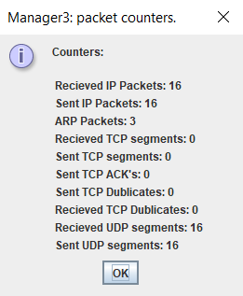 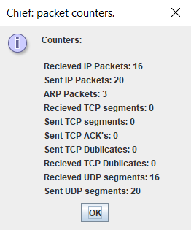

**Отправка сообщений через TCP от K3 к K1**

Лог

## 12:01:31-493 Chief Echo Protocol Data Application Connecting to host 172.168.1.13:3000. Please wait...

## 12:01:31-494 Chief TCP Protocol Transport Local port 10000 reserved for client app.

## 12:01:31-494 Chief TCP Protocol Transport TCP packet send to 172.168.1.13:3000 flags=SYN, seq=0 ack=0 data=''

## 12:01:31-494 Chief ARP Discovery Packet DataLink Created ARP discovery packet to source MAC address for IP 172.168.128.2

## 12:01:31-494 Chief ARP_packet Network Sending broadcast packet from ProtocolStack.

## 12:01:31-494 Chief Ethernet Packet Link Sending packet from interface 78:57:3F:6A:89:6D

## 12:01:31-495 R-S-C Ethernet Packet Link Recieved and accepted packet at interface B3:9D:42:C3:2B:26

## 12:01:31-495 R-S-C ARP_packet Network ProtocolStack received packet from local Interface.

## 12:01:31-495 R-S-C ARP_packet Network Confirmed Packet is for this Network Layer Device.

## 12:01:31-495 R-S-C ARP Response Packet DataLink Created ARP Response packet to 172.168.128.5

## 12:01:31-495 R-S-C ARP_packet Network Sending packet from ProtocolStack (to 172.168.128.5).

## 12:01:31-495 R-S-C Ethernet Packet Link Sending packet from interface B3:9D:42:C3:2B:26

## 12:01:31-495 R-C-M Ethernet Packet Link Recieved and dropped packet at interface BD:54:37:64:68:19

## 12:01:31-496 Chief Ethernet Packet Link Recieved and accepted packet at interface 78:57:3F:6A:89:6D

## 12:01:31-496 Chief ARP_packet Network ProtocolStack received packet from local Interface.

## 12:01:31-496 Chief ARP_packet Network Confirmed Packet is for this Network Layer Device.

## ……………

## ……………

## ……………

## ……………

## ……………

## ……………

## 12:04:02-473 R-S-C TCP_packet Network Packet Received: Network Layer Device is Routable forwarding packet.

## 12:04:02-473 R-S-C IP_Packet Network Forwarding packet from ProtocolStack(to 172.168.0.67).

## 12:04:02-473 R-S-C Ethernet Packet Link Sending packet from interface 42:B7:74:73:4F:BC

## 12:04:02-473 Service Ethernet Packet Link Recieved and dropped packet at interface 8B:2B:A1:82:77:3F

## 12:04:02-473 R-M-S Ethernet Packet Link Recieved and accepted packet at interface 9B:C5:34:81:B3:16

## 12:04:02-473 R-M-S IP_Packet Network ProtocolStack received packet from local Interface.

## 12:04:02-473 R-M-S TCP_packet Network Packet Received: Network Layer Device is Routable forwarding packet.

## 12:04:02-473 R-M-S IP_Packet Network Forwarding packet from ProtocolStack(to 172.168.1.13).

## 12:04:02-473 R-M-S Ethernet Packet Link Sending packet from interface 49:51:5F:92:5B:61

## 12:04:02-473 Manager3 Ethernet Packet Link Recieved and accepted packet at interface 8C:47:27:6C:38:B3

## 12:04:02-473 Manager3 IP_Packet Network ProtocolStack received packet from local Interface.

## 12:04:02-473 Manager3 IP_Packet Network Confirmed Packet is for this Network Layer Device.

## 12:04:02-473 Manager3 TCP Protocol Transport TCP packet received from 172.168.128.5:10000 flags: ACK, message: "".

## 12:04:02-473 Manager2 Ethernet Packet Link Recieved and dropped packet at interface 52:42:67:55:11:77

## 12:04:02-473 Manager1 Ethernet Packet Link Recieved and dropped packet at interface 4D:8B:1B:4D:8B:B0

## 12:04:02-473 R-C-M Ethernet Packet Link Recieved and dropped packet at interface C0:5C:5E:B8:AF:C7

## 12:04:02-473 R-C-M Ethernet Packet Link Recieved and dropped packet at interface BD:54:37:64:68:19

## 12:04:02-473 Chief Echo Protocol Data Application Recieving echo message 'HELLO' from server.

## 12:04:02-473 Chief Echo Protocol Data Application Connection time: 10926 ms. Total recieved messages: 20.

Статистика узлов

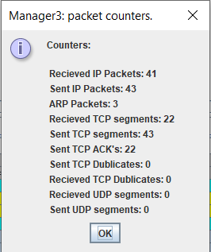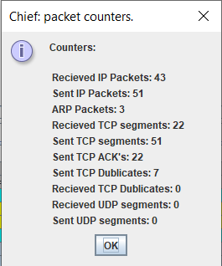

Видно, что из отправленных по UDP от Chief до Manager3 20 пакетов дошли лишь 16, т.е. процент потерь составил 20% (если учитывать еще и пакеты, отправленные от Manager3, то процент потерь составляет 10%). В случае с TCP соединением были получены все 20 сообщений, хотя некоторые из них пришлось посылать заново из-за потерь ip-пакетов. TCP в данном примере гораздо надежнее, чем UDP.

**Обработка результатов**

Для UDP соединения коэффициент пропускания должен быть не менее 93% - в этом случае процент потерь будет составлять не более 7% пакетов.

Для TCP эта планка значительно ниже: при коэффициенте пропускания в 70% устройства не могут установить устойчивое соединение, однако уже при 80% происходит успешная доставка всех 20 сообщений.

С точки зрения времени доставки заметно, что UDP гораздо производительнее – 32мс против 168 у TCP соединения при идеальном соединении (без потерь). Соответственно, если сеть удовлетворяет требуемому проценту потерь (коэффициент пропускания не ниже 93%), гораздо выгоднее использовать UDP соединение. В то же время, если обеспечить достаточно устойчивое соединение не представляется возможным, правильным вариантом будет использование TCP соединения, т.к. UDP не сможет выполнить требуемую задачу в 7% потерь.

**Контрольные вопросы**

1. Какой из протоколов транспортного уровня обеспечивает надежную доставку данных? За счет какого механизма обеспечивается гарантия доставки?

*TCP. За счет подтверждения полученных пакетов и перепосылки пакетов, на которые подтверждение не было получено.*

2. Назовите ситуации, в которых применение протокола UDP является целесообразным.

*Когда не так важна успешность доставки сообщений, но при этом важна скорость (в том числе и нагрузка на сервер/клиент). Также предпочтительнее применять UDP при соединении, близком к идеальному.*

3. Назовите ситуации, в которых применение протокола TCP является целесообразным.

*В случаях, противоположных к 2 вопросу: когда важна корректность доставляемой информации и когда потери пакетов значительны.*

4. Чем в TCP обеспечивается ускорение работы по передаче данных?

*При помощи установки тайм аута для подтверждения квитанции. Получатель должен подтвердить получение очередной квитанции, но это занимает некоторое время. Задача отправителя подобрать такое значение тайм аута, чтобы ответ от получателя успевал дойти (чтобы не слать лишних дубликатов), но при этом не был слишком высоким, чтобы не ждать слишком долго при проблеме с доставкой пакета. Также для увеличения скорости передачи можно увеличивать ширину окна.*

5. Сколькими пакетами обмениваются во время UDP-соединения клиент и сервер?

*При UDP подключении отправляется ровно столько пакетов, сколько нужно для передаваемого сообщения (т.е. только пакеты с данными).*

6. Сколькими пакетами обмениваются во время TCP-соединения клиент и сервер? Какие существуют пакеты TCP?

* *3-4 пакета на инициализацию*
* *пакеты с данными от отправителя + пакеты подтверждения от получателя*
* *пакеты на завершение соединения*

# Вывод

В данной лабораторной работе были изучены особенности работы с протоколами TCP и UDP, проведена их оценка с точки зрения времени доставки цепочки сообщений и надежности доставки. Проведен анализ данной сети и поиск мер по приведению ее к требуемому состоянию, при котором теряется не более 7% пакетов (против 20% изначальных). По результатам анализа было проведено сравнение TCP и UDP в условиях работы в сетях, удовлетворяющих и не удовлетворяющих требуемым потерям, и предложены наиболее предпочтительные протоколы в том и ином случае.

**Вопросы**

*1. Что такое "порт" (применительно к TCP и UDP). Какие диапазоны, что за "стандартные порты" и т.п.*

Порт – очередь пакетов, организуемая системой к точке входа процесса. Порты нумеруются от 0 до 65536. Стандартные порты – порты, зарезервированные для наиболее популярных протоколов (FTP, telnet и т.д.). Все порты разделены на три диапазона — общеизвестные (или системные, 0—1023), зарегистрированные (или пользовательские, 1024—49151) и динамические (или частные, 49152—65535).

*2. Опции TCP (в пакете есть такое поле). Какие бывают, зачем нужны и т.п.*

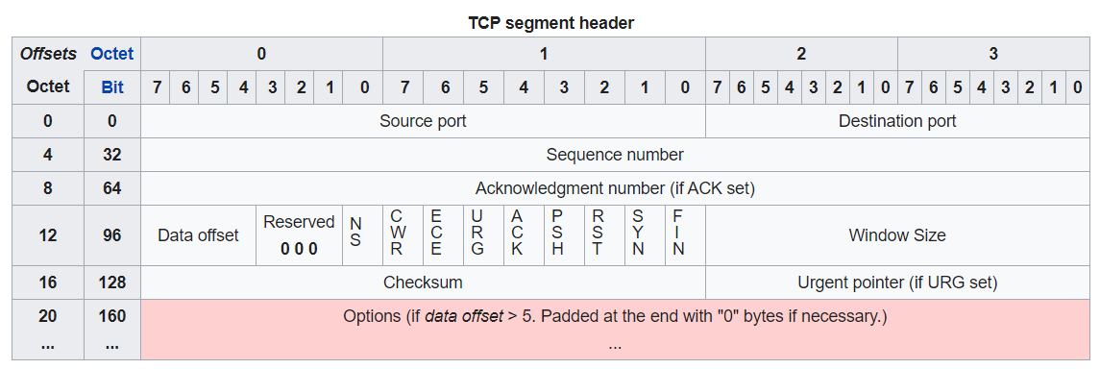

<https://en.wikipedia.org/wiki/Transmission_Control_Protocol>

*3. Механизм "скользящего" окна.*